北京领区办理申根ADS签证须知
——适用于办理德国签证
序号 | 必要申请材料 | 说 明
1 | 护照 | 有效的因私护照 （签证失效后至少仍有3个月有效期）, 护照上所要求的每项签字必须是本人签字。请注意, 18岁及以上成年人护照签字处必须本人签字，10岁以下未成年人护照签字页不需要签字，也可以签字（但必须护照持有人本人签）, 10岁以上 (包括10岁) 的未成年人必须本人签字。任何情况下都不允许未成年人父母代替其在护照签字处签字。请注意，此项规定不适用于2012年5月后发放的新版中国护照。
2 | 近期3个月近照 | 2寸(宽26-35毫米,长32-45毫米)彩色白底免冠近照3张（在照片背面签名）
３ | 个人资料表 | 提供真实完整的个人资料表,尤其注意单位电话的真实性并有人接听，使馆会电话核实（格式见附件）。
４ | 身份证 | 身份证正反面复印件（A4纸，清楚）
５ | 户口本 | - 全家户口本复印件、复印件（A4纸，清楚）  - 如果是集体户口，请提供集体户口首页及本人信息页原件、复印件。
6 | 婚姻状况证明  此项很重要，请注意！！！ | - 已婚并且有正式工作的在职人员请提供清晰的结婚证复印件。  - 离异/丧偶并且有正式工作的在职人员请提供清晰的离婚证复印件或变更过的户口原件。  - 已婚但是无业人员，请提供经中国外交部和使馆认证的结婚公证原件  - 所有提供的公证书需有英文的翻译。（使馆要求所有的公证书必须到中国外交部办理认证，由我社代办每份按实际发生费用收取）。
7 | 能体现工资的存折/储蓄卡  储蓄账户-需要有近半年的连续记录，余额在1万元人民币或等值外币以上 | - 对账单需要原件；  - 对账单上体现申请人的姓名及卡号，加盖银行业务用章；  - 需要交易频繁、有多笔记录；  - 需要有近半年的连续记录；（例如，客人参加3月20日的团队，对账单至少要打印到2月底）如果您提早递交了材料而没有送签日之前最近的交易记录，使馆有可能会让您进一步补充。  - 工资/退休金的存折或银行卡对账单余额在1万元人民币或等值外币以上；也可以是本人名下多个账户的累计；如果累计余额仍少于1万元人民币，请务必提供本人或其直系亲属（配偶、父母、子女，且有相关材料证明关系）名下拥有的房产、车产等复印件（这种情况是为了避免账单余额极少的情况）  - 夫妻或者以家庭形式出行，每人均需要提供以上（1）-（5）点的材料；  - 关于提供房产、车产的问题，建议客人如果有就提供。尽量多的资产会对客人的申请有很大的帮助。
8 | 私人财产 | 1、私有房产证明复印件（署名应为申请人本人或配偶）；  2、私有车产证明复印件（署名应须为申请人本人或配偶）；
9 | 在职人员 | 1、公司英文担保函（参考格式详见附件）：由雇主出具的证明原件（用正式公司抬头公文纸打印，如公司无抬头纸，需用电脑做出），需在证明信上写明申请人姓名、出生日期、护照号、职务、工作年限、年薪、批准休假期限、确认旅游回国后继续与该雇员保持聘用关系。同时请写明单位地址、联系电话，以及开具此证明的负责人的姓名和职务。请负责人签名，并在证明信上盖单位公章。  如提供空白单位抬头纸，请至少提供4张以上（盖公章、领导签字）。虚假资料拒不受理！
10 | 营业执照 | 1）企业单位提供营业执照副本复印件，加盖公章；  2）事业单位提供组织机构代码证复印件，加盖公章以上需盖有每一年的年检章；  3)均不能提供，请用单位正规抬头纸机打说明不能提供之原由，并加盖公章。
* | 社保证明 | - 北京市社保网上服务平台注册后打印出可以提现申请人名字及就职单位的网页  2、社保中心开具的最近的连续3个月的缴费证明（可以体现就职单位）
11 | 退休人员 | 退休人员，提供清楚的退休证复印件
12 | 18岁以下的未成年人及在校学生 | - 学生证和学校出具的证明信原件（内容包括：学生姓名、班级、准假许可、出行费用由父母承担、学校完整地址及电话、签署人的姓名及职位等）  - 《出生医学证明》公证书原件（公证书格式后附）《须英文译文》；  - 如随亲生父母其中一方出行：不论户口是否在一起，不论能否提供出生证明，均需要办理三方亲属公证书及不出行一方家长的委托声明书公证原件。（公证书格式后附）  - 所有提供的公证书需有英文的翻译。（使馆要求所有的公证书必须有中国外交部认证和使馆认证，由我社代办每份按实际发生费用收取）。  - 需要提供父母任意一方在职及确认付费证明（需要由父母任意一方公司出具正式抬头纸）；父母经济能力证明，具体要求见上第7、8大项。
14 | 18岁以上在校学生 | 1）学生证复印件和学校出具的证明信原件（内容包括：学生姓名、班级、准假许可、出行费用由父母承担、学校完整地址及电话、签署人的姓名及职位等）  2）需要提供父母任意一方在职及确认付费证明（需要由父母任意一方公司出具正式抬头纸）；父母经济能力证明，具体要求见上第7、8大项。（需要额外提供可以明确体现关系的相关证明如户口本、独生子女证、出生证明、亲属关系公证书等）  3）需要提供《出生医学证明》公证书原件（公证书格式后附）《须英文译文》；  4）所有提供的公证书需有英文的翻译。（使馆要求所有的公证书必须有中国外交部认证和使馆认证，由我社代办每份按实际发生费用收取）。
15 | 无业成年人（家庭主妇/无固定工作/待业人员等） | - 有物业或居委会开具的现住址居住证明，内容需要包括申请人名字，现住址；物业或居委会负责人签字及盖章，并留有固定电话  - 已婚者：其配偶的工作证明原件（内容包括配偶的姓名、职位、收入、工作年限及承担旅行费用的字样，请用正式抬头纸打印、需有并加盖公章）；经中国外交部和使馆认证的结婚公证原件（具体见上第6项）  - 18岁以上单身待业：需要提供父母任意一方在职及确认付费证明（需要由父母任意一方公司出具正式抬头纸）；父母经济能力证明，具体要求见上第7、8大项；出生医学证明公证及认证原件（公证书格式后附）  - 离异、丧偶：可以证明有固定收入的证明，（房屋租金、股份证明等等）
16 | 暂住证 | 如果客人的护照签发地属于广州、上海领区，但是长期在北京或北京领区内工作，需提供暂住证复印件（暂住证必须在申请签证日三个月以前签发）

*为进一步提高您的签证率，以上涉及的全部材料或额外任何对于签证有帮助的材料请您务必最大限度提供。
*使馆保留让客人进一步补充材料及对客人进行面试的权利。
*递交到使馆的签证资料，使馆概不退回

德国ADS签证使馆领区划分：（按照申请人常住地划分领区）
上海领区：安徽、江苏、浙江和上海
广州领区：广东、福建、海南和广西
沈阳领区：辽宁、黑龙江、吉林
成都领区：四川、重庆、云南、贵州
北京领区：除以上地区以外全部在北京领区
目前需要认证的国家：意大利、法国、希腊、德国、荷兰、瑞士、西班牙、匈牙利*、捷克*

标星号国家表示需要办理中国外交部和使馆双认证！！！



申请签证个人资料表
本人情况
姓 名 |  |  |  | 性 别
出 生 地 |  |  |  | 出生日期
婚姻状况 |  |  |  | 职 务
年 薪 |  |  |  | 在职时间
护照号码 |  |  |  | 护照签发日期
身份证号 |  |  |  | 护照签发地
家庭住址 | （中文）  （英文）
邮政编码 |  | 家庭电话（请写区号）  手机号码（务必填写）
邮箱E-mail
工作单位 | （中文）  （英文）
单位地址 | （中文）  （英文）
邮政编码 |  |  | 单位电话、传真号码  （请写区号）
单位负责人姓名 |  |  | 单位负责人职务
是否出过国或曾被拒签？是否有发达国家居留证？请说明情况
父母情况（父母姓名必须填写，包括已故去）
父亲姓名 |  | 母亲姓名
出生日期 | 年 月 日 | 出生日期 | 年 月 日
配偶及子女情况
配偶姓名 |  | 子女姓名/性别
配偶出生地 |  | 子女出生地
其出生日期 | 年 月 日 | 其出生日期 | 年 月 日
本人声明：以上所填内容完全属实，否则本人接受被取消申请资格并由本人承担因此造成的所有风险和损失！
本人已被告知由旅行社代为办理的ADS团队旅游签证在境外无法延期、无法更改签证类型，且本人承诺会配合旅行社的销签，在回国后交回护照及登机牌原件办理销签手续。
个人亲笔签名：

英文担保函参考样本：
（请用公司正式公文抬头纸打印）
备注：
1. 请去掉参考样本中的所有中文提示语，保持担保函为全英文格式；
- 如果您参加的是申根一地团，请去掉下文中的“and some other Schengen countries”
- 请务必提供真实的工作单位！！！

Dear official，
Hereby we certify that Mr. (or Ms).WANG XIAOMING is an employee (doctor, teacher, etc.) of our company (hospital, organization, school, etc.). He started the job in 2001(从哪年开始这份工作). He (or She) has asked for 14 days off (from 01st Jul, 2014 to 15th Jul, 2014), during which he (or she) would like to go to your country and some other Schengen countries to spend his (or her) vacation. He himself (or She herself) will cover all the travel expenses. And his (or her) position in our company (hospital, organization, school, etc.) will be kept. We guarantee that he (or she) would (if he/she has the chance to go to your country) obey all your local laws and return to China before the visa expired. It would be greatly appreciated if you could grant him (or her) the visa.

Name sex date of birth passport number annual income
WANG XIAOMING M 1970-01-01 G09823456 RMB50000

Yours sincerely,

(领导的中文签名及英文签名)

Zhang Haitao 请盖单位公章

general manager （领导的具体职位）
（单位的英文名称）
add: （公司单位地址）
Tel No.:（公司单位电话）
Fax No.:（公司单位传真）

学校准假证明参考样本
请用学校抬头信纸打印

备注：
1. 请去掉括号中的中文提示语；
2. 如果您参加的是申根一地团，请去掉下文中的“and some other Schengen countries”

准假证明

兹证明 为我学校 年级 班学生。他（她）将于 年 月 日至 月 日利用假期参加由旅行社组织的赴欧洲旅游团。旅行费用由其父母承担。我校保证其会遵守你国法律，并按期归国。回来后他/她仍将在我校上学。特此证明。

此致
敬礼

主任/校长姓名：
学校名称 （请盖公章）
电话：
传真：
年 月 日

VACATION PERMIT LETTER
Dear official,
Hereby we certify that 姓名 is a student of our school in Class班级, Grade年级. He (or She) would like to travel to your country and some other Schengen countries in his (or her) vacation (from 01st Jul, 2004 to 15th Jul, 2004). And his (or her) parents will cover all the travel expenses. His (or her) position in our school will be kept for him (or her) during the vacation.

Name sex date of birth passport number
XX X XX-XX-XX XXXXXXXX

Yours sincerely,
(领导的中文签名)

Wang Xiuhong

schoolmaster(校领导的职位)
学校名称（英文）（请盖学校的公章）
学校领导电话：

出生医学公证参考样本

图一：

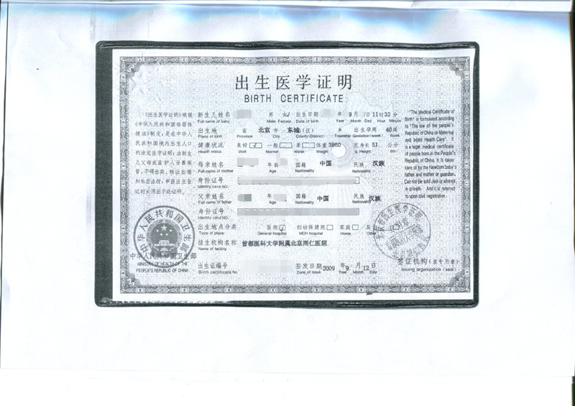

图二：

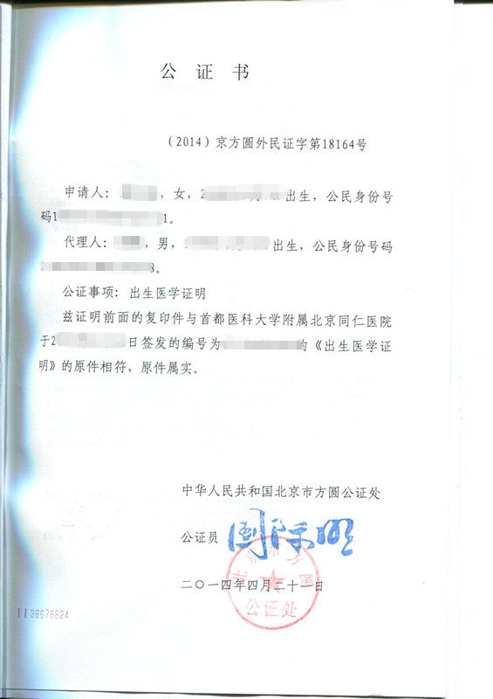

图三：

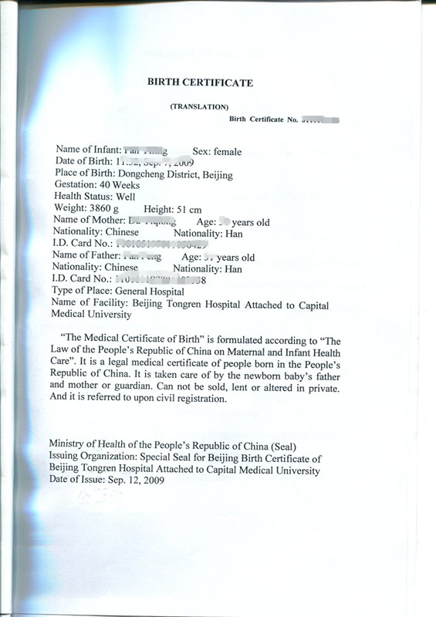

图四：

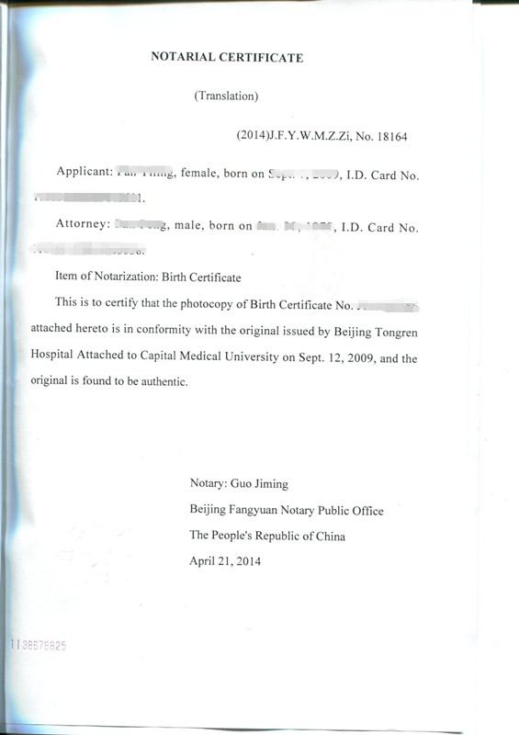

《委托声明书》公证参考样本（除意大利、法国以外）

委 托 声 明 书

声明人：王某，男，出生日期：XX年XX月XX日。身份证号：XXXXXXXXXXXXXXX。

我和李某（女，XX年XX月XX日出生，身份证号：XXXXXXXXXXXXXXX）是夫妻，共同是王小某（女，XX年XX月XX日出生，护照号：XXXXXXXXXXXXXXXXX）的父母。现我的妻子李某准备带我们的女儿王小某前往欧洲申根国家旅游，旅游期限为：XXXX年XX月XX日至XXXX年XX月XX日。
在此，我郑重声明：作为王小某的父亲，我同意由我的妻子李某带我们的女儿王小某赴欧洲申根国家旅游，并由我们夫妻二人承担全部费用。
本声明是我的真实意思表示。

声明人：
XX年XX月XX日

注：务必要有英文翻译件

（实际填写委托期限时，时间可延长，但一定要含盖实际旅游的时间）

提示：
办理好的公证书请您仔细检查：
- 公证书钢印是否清晰可辨并穿透？
- 公证页是否齐全？
- 公证页是否用水印纸打印？
- 公证员签章是否清楚？
- 公证词及翻译是否准确？
- 公证书涉及的内容及翻译，如姓名、生日、地址等是否准确？

以免因以上公证处的错误耽误您的正常出行。

